Material

Michael isst eigentlich gerne Pudding und Milchreis. Dennoch verzichtet er jedes Mal, wenn dieses Essen in der Mensa angeboten wird. Er bekommt nämlich starke Bauchschmerzen, nachdem er diese Speisen gegessen hat.
Etwa 15 % der Bevölkerung in Deutschland geht es genauso. Diese Menschen leiden an einem genetisch bedingten Mangel des Enzyms Laktase. Ihre Dünndarmzellen produzieren dieses Enzym entweder direkt von Geburt an nicht oder stellen die Produktion im Laufe der Jahre ein.
Laktase ist das Enzym, das Milchzucker (Laktose) in seine Bestandteile spaltet. Milchzucker kommt in Milch vor und damit in allen Speisen, die aus Milch hergestellt werden, wie z. B. Pudding, Käse und Milcheis.
Wird das Enzym Laktase im Körper nicht hergestellt, fehlt die chemische „Schere“, die den Milchzucker (Doppelzucker, zwei verbundene Sechseckmoleküle) in zwei kleine Stücke (Einfachzucker, zwei einzelne Sechseckmoleküle) „zerlegt“. Nur in Form dieser kleinen Stücke, also als Einfachzucker, können die Zuckermoleküle durch die Dünndarmwand ins Blut aufgenommen und weitertransportiert werden.

Milchzucker (Doppelzucker)
Einfachzucker
Laktase
Aufnahme in die Blutbahn
im Dünndarm

Wenn das Enzym Laktase fehlt, kann der Milchzucker nicht in Einfachzucker gespalten werden und wandert nach dem Verzehr von Milch und Milchprodukten unverändert in den Dickdarm. Dort wird der Milchzucker von den Darmbakterien zu Milchsäure, Kohlenstoffdioxid und Wasserstoff abgebaut. Diese Stoffe sorgen dann im Darm für Beschwerden wie Durchfall, Blähungen und krampfartige Schmerzen.

Aufgaben (Einzelarbeit):

- Was ist Laktoseintoleranz?

- Beschreiben Sie die zwei unteren Abbildungen mithilfe der Essgewohnheiten von Michael!
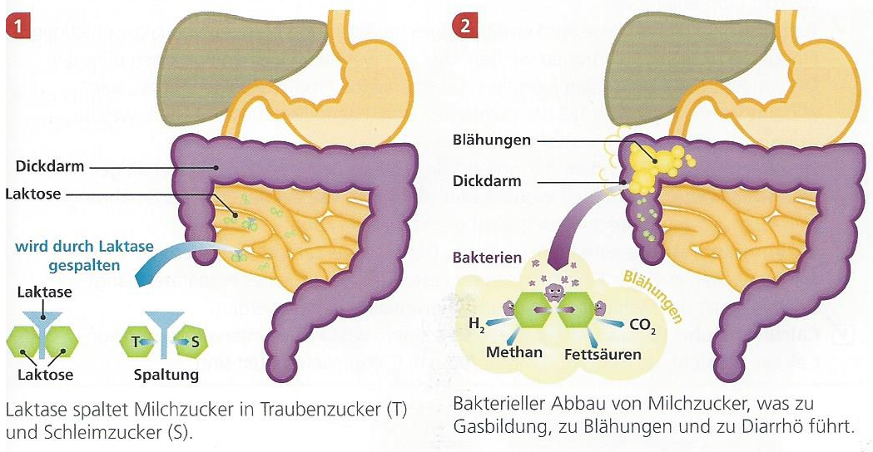

1 | 2

- Erstellen Sie ein Glossar mit Fachwörtern, die Sie aus diesem Text und den Abbildungen sowie den Infotexten entnehmen können:

Fachwort Erläuterung
Kohlenhydrat Zucker
Lactose -> Milchzucker Kohlenhydrat, das in der Milch enthalten ist
… …

- Welche Produkte darf Micheal wegen seiner Laktoseintoleranz nicht essen?

- Recherchieren Sie in 2er-Teams, welche Produkte aus dem Schulbistro
Michael essen kann, ohne Beschwerden zu bekommen!

Quellen und weitere Literaturhinweise

Ersteller: QUA-LiS NRW
Sie dürfen den Text unter Nennung des Erstellers nicht-kommerziell nutzen.
Urheberrechtliche Angaben zu Bildern/Grafiken/Videos finden sich nachstehend unter „Bildquelle“.
https://www.schulentwicklung.nrw.de/materialdatenbank/material/view/5553 [Stand September 2020]
Bildquelle:
Richter, Rita (2018): Kreativ Ernährung entdecken. 4. Auflage, Gruiten: Europa-Lehrmittel, S. 391

